TRƯỜNG ĐẠI HỌC KHOA HỌC TỰ NHIÊN

**KHOA CÔNG NGHỆ THÔNG TIN**

------------------------

**BÁO jkk**

**BÁO jkk**

Ngành: Công nghệ Thông tin

Công ty: SaveMoney Corporation

NGÔ ĐỨC KHA

**Thành phố Hồ Chí Minh – Năm 2019**

**LỜI CẢM ƠN**

Lời đầu tiên, tôi xin chân thành cảm ơn khoa Công nghệ Thông tin – Trường đại học Khoa Học Tự Nhiên đã tạo mọi điều kiện thuận lợi để tôi có thể hoàn thành tốt thực tập. Tôi gửi lời cảm ơn sâu sắc đến công ty cổ phần SaveMoney đã giúp đỡ và cho tôi một cơ hội để thực tập và học hỏi tại công ty, cảm ơn các anh chị làm việc tại SaveMoney đã giúp đỡ và chỉ dạy tận tình tôi trong thời gian thực tập. Cảm ơn quý Thầy,Cô tại trường Đại học Khoa Học Tự Nhiên đã nhiệt tình giảng dạy, cung cấp cho tôi những kiến thức quý giá để tôi có thể có khả năng đáp ứng yêu cầu tuyển dụng của công ty

Thành phố Hồ Chí Minh, tháng 12 năm 2019

Ngô Đức Kha

Mục lục

**I.** **GIỚI THIỆU CHUNG** 3

a. Họ Tên 3

b. MSSV 3

c. Lý do chọn đi thực tập 3

d. Tên công ty thực tập 3

e. Vị trí công việc tại nơi thực tập: Lập trình viên 3

f. Công việc được giao 3

**II.** **GIỚI THIỆU VỀ TỔ CHỨC CỦA NƠI THỰC TẬP** 5

a. Giới thiệu chung về công ty thực tập 5

b. Văn hóa của nơi tổ chức thực tập 5

c. Nội dung các công việc và kết quả đạt được: 6

**III.** **TRẢI NGHIỆM CỦA BẢN THÂN** 7

a. Những kiến thức, kỹ năng, thái độ được áp dụng trong công việc 7

b. Những kiến thức, kỹ năng, thái độ được áp dụng trong quá trình thực tập 7

c. Những khác biệt giữa kiến thức, kỹ năng, thái độ được học với việc áp dụng thực tế 8

d. Kinh nghiệm đúc kết được (về kiến thức, về kỹ năng, về thái độ) 8

**IV.** **ĐỊNH HƯỚNG NGHỀ NGHIỆP CỦA BẢN THÂN** 8

1. **GIỚI THIỆU CHUNG**
   1. Họ Tên: Ngô Đức Kha
   2. MSSV: 1612277
   3. Lý do chọn đi thực tập:

Tôi muốn áp dụng những kiến thức đã được học ở trên trường vào môi trường thực tế, muốn được trải nghiệm môi trường làm việc thực tế và học hỏi kinh nghiệm thông qua các project thực tế tại công ty, biết thêm được văn hóa làm việc của công ty và hiểu được cách 1 công ty vận hành như thế nào, quy trình làm việc của một dự án thực tế ra sao từ khâu bắt đầu cho tới lúc kết thúc và bảo trì dự án.

* 1. Tên công ty thực tập: **SaveMoney Corporation**
  2. Vị trí công việc tại nơi thực tập: Lập trình viên
  3. Công việc được giao:

|  |  |  |  |  |
| --- | --- | --- | --- | --- |
|  | Tuần 1 | Tuần 2 | Tuần 3 | Tuần 4 |
| Tháng 5 | Training về nghiệp vụ, cài đặt môi trường cần thiết | Training về các công nghệ hiện tại của công ty | Fix các bugs nhỏ trong hệ hống | Fix các bugs nhỏ trong hệ thống |
| Tháng 6 | Thực hiện các task mới với sự trợ giúp của mentor | Thực hiện các task mới với sự trợ giúp của mentor | Nghiên cứu nghiệp vụ hiện tại, cải tiến các chức năng chưa tốt | Nghiên cứu nghiệp vụ hiện tại, cải tiến các chức năng chưa tốt |
| Tháng 7 | Bắt đầu hợp tác với VNPT để triển khai dự án mới | Nghiên cứu nghiệp vụ của VNPT, tích hợp vào hệ thống hiện tại của công ty | Tích hợp hệ thống công ty với VNPT, gọi API qua lại giữa 2 hệ thống | Tích hợp hệ thống công ty với VNPT, gọi API qua lại giữa 2 hệ thống |
| Tháng 8 | Thay đổi nghiệp vụ, fix lại các chức năng đã làm để thỏa mãn yêu cầu của VNPT | Thay đổi nghiệp vụ, fix lại các chức năng đã làm để thỏa mãn yêu cầu của VNPT | Hoàn thành dự án, tiến hành release lần 1 với VNPT | Fix các bugs còn tồn đọng trong dự án VNPT |

1. **GIỚI THIỆU VỀ TỔ CHỨC CỦA NƠI THỰC TẬP**
   1. **A close up of a sign

      Description automatically generated**Giới thiệu chung về công ty thực tập:

Công ty cổ phần SaveMoney được thành lập vào Tháng 8/2013 là công ty dịch vụ tài chính kỹ thuật số mang lại giá trị gia tăng và tối ưu hóa lợi nhuận cho các đối tác trên cơ sở hợp tác chiến lược chia sẻ lợi ích bền vững

Mô hình kinh doanh chính của SaveMoney là phát triển và xây dựng mảng kinh doanh dịch vụ tài chính tiêu dùng cá nhân cho công ty sở hữu tập dữ liệu khách hàng lớn.

Quy mô hiện tại của công ty đã lên tới gần 50 người bao gồm các phòng ban về kinh doanh, marketing, data science, product team.

Website công ty: <https://savemoney.vn/>

Địa chỉ: Lầu 04 90-92 Lê Thị Riêng phường Bến Thành, Quận 1, TPHCM

* 1. Văn hóa của nơi tổ chức thực tập:

Giờ làm việc từ 9h-18h hằng ngày từ T2-T6, môi trường làm việc cởi mở và năng động, không bị bó buộc quá nhiều và giờ giấc mà chủ yếu xét khả năng dựa trên khối lượng công việc hoàn thành và tiến độ công việc, giữa đồng nghiệp với nhau giao tiếp lịch sự thân thiện, cởi mở và tôn trọng lẫn nhau.

Các hoạt động ngoại khóa diễn ra thường xuyên, trung bình 1 tháng sẽ có 1 hoạt động ngoại khóa do công ty tổ chức ví dụ: ăn uống tại công ty, team building tại các bãi biển. Mọi người đều hào hứng tham gia và vui đùa như những thành viên trong một gia đình.

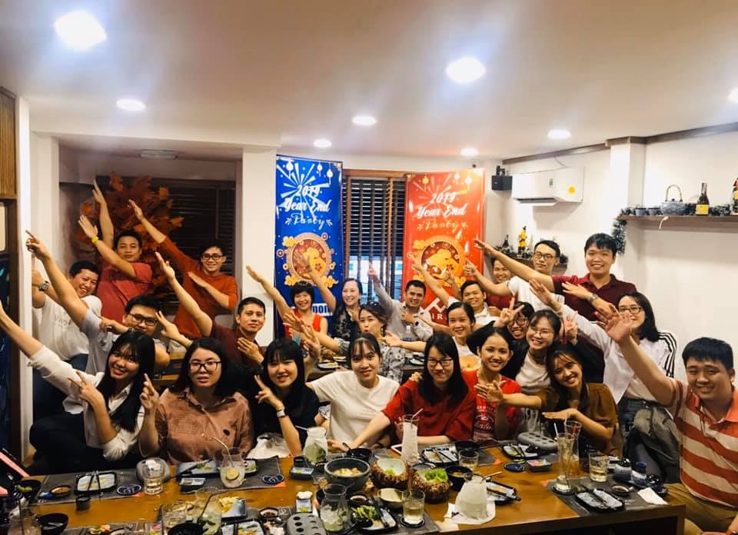

Mọi người đều làm việc với nhau trên tinh thần đồng đội, rất cởi mở và giúp đỡ lẫn nhau, văn hóa công ty rất thích hợp cho những người năng động nhiệt huyết

* 1. Nội dung các công việc và kết quả đạt được:

Kết quả sau thời gian thực tập đã hoàn thành tốt các công việc được giao, góp phần xây dựng và phát triển hệ thống hiện tại của công ty, tham gia vào dự án với các bên thứ ba và phân tích yêu cầu từ khách hàng.

Mức độ hoàn thành công việc khoảng 80% vì đôi khi vẫn còn thiếu kinh nghiệm trong việc xử lý các yêu cầu từ end user, còn hơi rối khi phải giải quyết các task lớn đòi hỏi phải nắm nghiệp vụ từ đầu tới cuối

1. **TRẢI NGHIỆM CỦA BẢN THÂN**
   1. Những kiến thức, kỹ năng, thái độ được áp dụng trong công việc:

Tôi đã áp dụng được các kiến thức về lập trình ở nhà trường vào công việc như kiến thức về mạng máy tính, cơ sở dữ liệu, kỹ thuật đánh index cho CSDL, cách gọi API từ phía client tới server, áp dụng các cấu trúc dữ liệu như mảng, danh sách liên kết để lưu giữ data, các kỹ năng về làm việc nhóm, quản lý task khi thực hiện các đồ án môn học ở trường cũng đã giúp tôi rất nhiều trong quá trình thực tập tại công ty

* 1. Những kiến thức, kỹ năng, thái độ được áp dụng trong quá trình thực tập:

Tôi đã học được rất nhiều kinh nghiệm thực tế từ các anh chị đồng nghiệp trong công ty, học được cách gọi API từ phía client tới server và luồng chạy của 1 request từ end user cho đến khi truy xuất và lấy dữ liệu với database, cách viết 1 API chặt chẽ và ràng buộc dữ liệu khi truy xuất xuống database, học được cách cấu hình và build 1 web service, học được cách set up skeleton cho một dự án phần mềm, trao dồi thêm kỹ năng về cách sử dụng Git và gitlab, kỹ năng làm việc trong quy trình phát triển phần mềm Scrum-Agile, vai trò của mỗi thành viên trong dự án và cách lấy yêu cầu từ phía khách hàng, thái độ làm việc nghiêm túc và được đánh giá dựa trên hiệu quả công việc. Học được các công nghệ và công ty đang sử dụng như NodeJS, ReactJS, Docker, kubernetes.

* 1. Những khác biệt giữa kiến thức, kỹ năng, thái độ được học với việc áp dụng thực tế:

Tôi cảm thấy môi trường làm việc thực tế khắc nghiệt hơn việc học rất nhiều, thái độ phải luôn nghiêm túc và tập trung cho công việc, kiến thức trong môi trường thực tế đòi hỏi phải cập nhật nhanh và đáp ứng được các yêu cầu của dự án, các kỹ năng phải được trao đồi liên tục và phát triển không ngừng.

* 1. Kinh nghiệm đúc kết được (về kiến thức, về kỹ năng, về thái độ):

Môi trường làm việc thực tế đòi hỏi người lập trình phải đáp ứng yêu cầu cao hơn rất nhiều so với việc học, phải đảm bảo các điều kiện tiên quyết và ràng buộc dữ liệu, xử lý lỗi chặt chẽ khi phát triển tính năng.

Thái độ phải luôn luôn tập trung 100% trong công việc, không được lơ là, nếu mất tập trung có thể dẫn đến phát triển sai yêu cầu gây lỗi, rất tốn thời gian của team và ảnh hưởng đến tiến độ dự án.

Kiến thức trong ngành lập trình là bao la và đòi hỏi người lập trình phải luôn luôn sẵn sàng học hỏi và đổi mới liên tục, luôn trong tâm thế sẵn sàng tìm hiểu các kỹ thuật mới, các công nghệ mới để tối ưu hóa sản phẩm.

1. **ĐỊNH HƯỚNG NGHỀ NGHIỆP CỦA BẢN THÂN**

Sau quá trình thực tập, tôi cảm thấy bản thân mình phù hợp với công việc của một lập trình viên vì tôi có khả năng làm việc dưới môi trường áp lực cao, khả năng học hỏi và tiếp thu các công nghệ mới nhanh cũng như bản thân có sự am hiểu và các kiến thức kỹ năng nhất định để có thể trở thành một lập trình viên chuyên nghiệp.

Trong tương lai tôi sẽ cố gắng tích lũy các kiến thức cần thiết, trao dồi các kỹ năng về lập trình cũng như giữ vững thái độ làm việc nghiêm túc để có thể trở thành một lập trình viên chuyên nghiệp và gắn bó với con đường lập trình lâu dài. Tôi sẽ cố gắng đầu tư thêm các kiến thức chuyên sâu liên quan về hạ tầng, hệ thống của web service, học thêm một vài ngôn ngữ để phục vụ cho công việc như Java, golang, lua, các kỹ thuật về xử lý code, làm thế nào để code sạch đẹp, chặt chẽ và ít có khả năng xảy ra lỗi. Trao dồi thêm vốn ngoại ngữ đặc biệt là tiếng Anh để có thể dễ dàng tiếp cận các tài liệu nước ngoài